Valiot ja Voittajat 2012
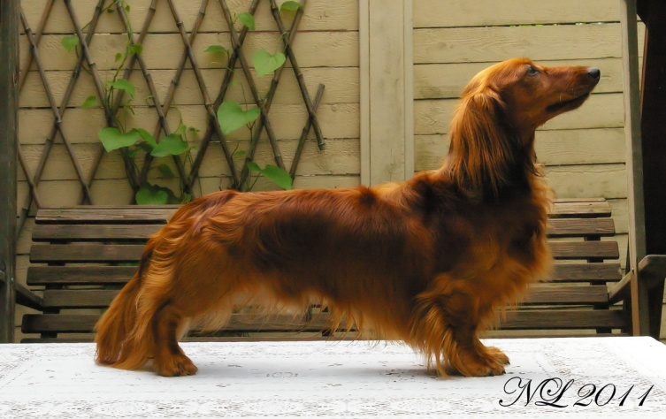
FI MVA EE MVA
UMPIJÄÄRÄN ARMAS FI41944/09 PKKU
4.3.2012 EE MVA (Viron muotovalio)

